Тема: Геометрия в детском саду.(Слайд №1)

"Геометрия"-это слово появилось в Древней Греции. Геометрией пользовались для измерения земельных участков. "Ио"-в переводе означает "земля"," метрия"-измерение. Геометрия -это раздел математики, изучающий геометрические тела и их свойства.(Слайд№2)
Основной задачей обучения детей дошкольного возраста является формирование системы знаний о геометрических фигурах.
Геометрию мы вводим уже в младше возрасте, когда знакомим их с геометрическими фигурами(круг, квадрат, треугольник) и геометрическими телами(шар, куб). Их формой, цветом, размером. На занятиях по рисованию вводим в практику такое понятие как "точка", "линия".
В среднем возрасте уже знакомим с новыми геометрическими фигурами, овал и прямоугольник и геометрическими телами шар, куб, цилиндр. И уже с этой группы мы начинаем знакомить со структурными элементами геометрических фигур: сторона, угол, их количество. Это позволяет нам давать характеристику, и находить их особенности. Так дети уже в этом возрасте находят логические связи между группами предметов по размеру, по форме, цвету.( соотнесение предметов и фигур, имеющие 4 стороны и 4 угла к предметам четырехугольной формы).

В старшей группе уже знакомим с такими понятиями как точка и линия(прямые и замкнутые, кривые и ломанные), отрезок, луч, знакомим с вершинами, углам(прямые острые и тупые) геометрических фигур.
В подготовительной к школе группе мы обобщаем полученные знания о геометрических фигурах и их свойствах, даем представление о "многоугольнике". Учим составлять из 2-4 треугольников один многоугольник. Устанавливаем логические связи и зависимости групп геометрических фигур.

Тему "Геометрия" в разделе "Первые шаги в математику" можно представить в такой схеме.(Слайд3)
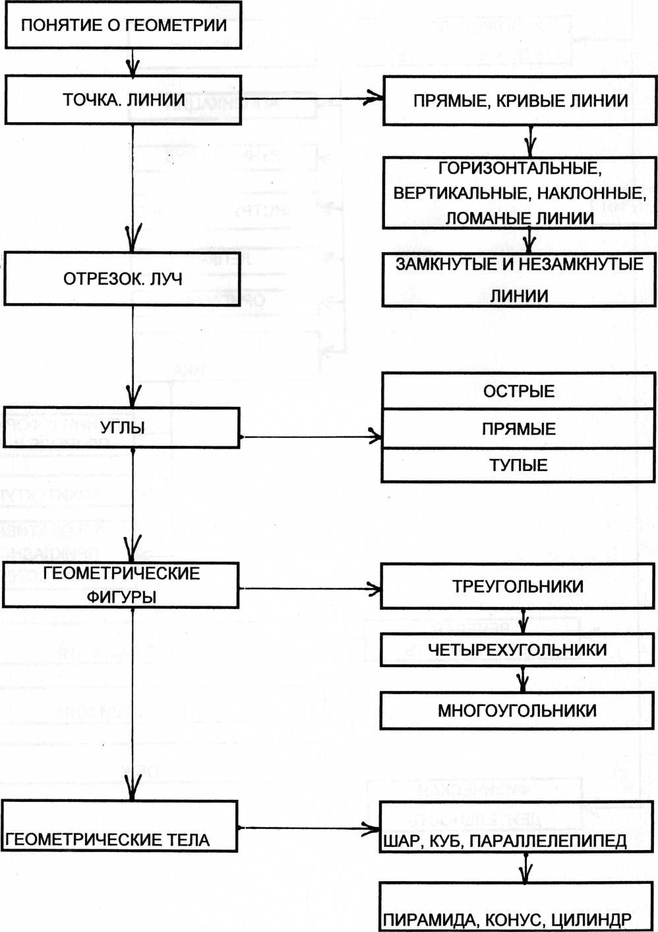

Геометрия встречается в разных видах детской деятельности.(Слайд4)
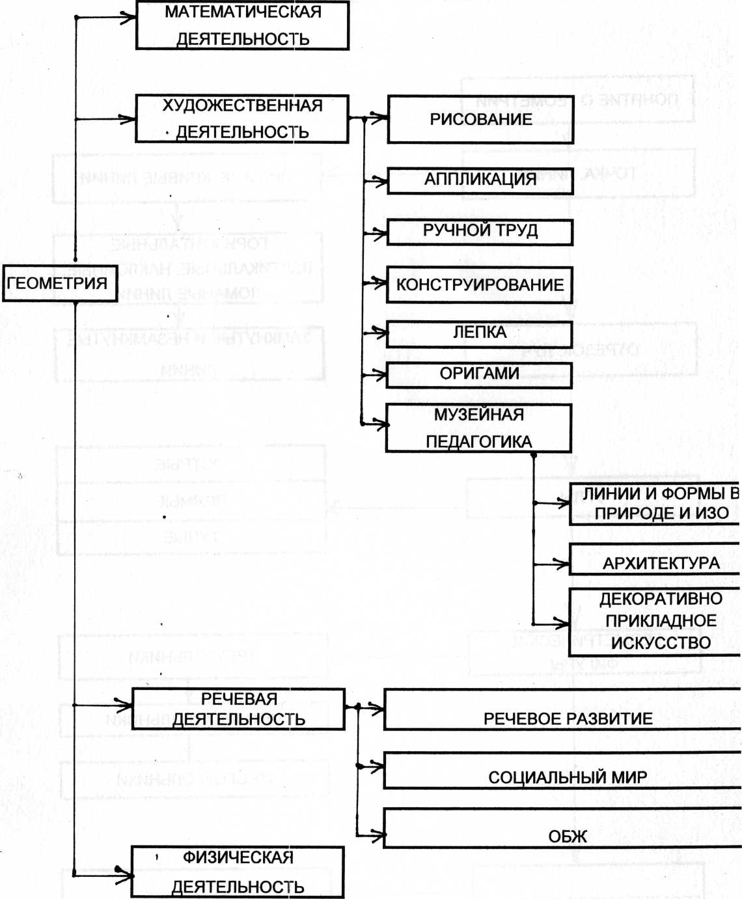

Геометрия представлена и в разных формах работы:
-НОД
-совместная деятельность
-индивидуальная работа
-содружество с семьей.(Слайд 5)
В совместной деятельности воспитателя с детьми геометрия представлена в следующих темах:
1."Точка. Линии( прямые, косые).
2."Вертикальные, горизонтальные, наклонные, ломанные линии"
3."Замкнутые и незамкнутые линии"
4. "Отрезок. луч"
5."Угол"
6."Треугольники".
7. "Многоугольники"
8. "Шар, куб, параллелепипед".
9. "Пирамида, конус, цилиндр".(Слайд 6)

